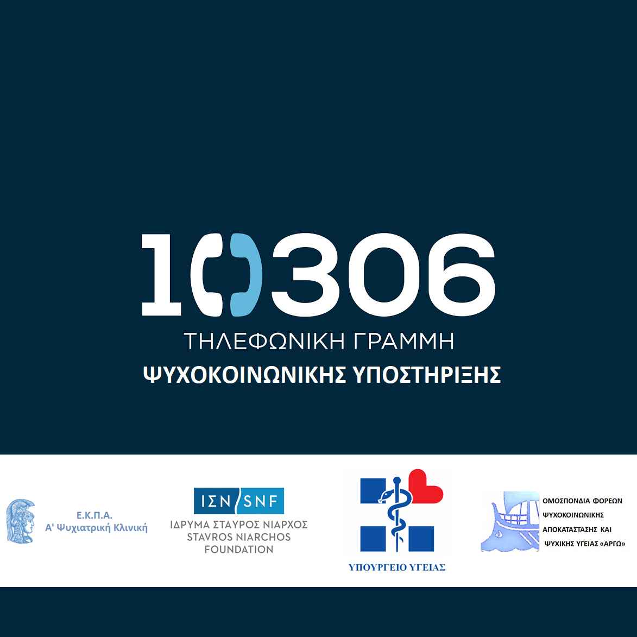
Η πενταψήφια δημόσια και δωρεάν Τηλεφωνική Γραμμή Ψυχοκοινωνικής Υποστήριξης 10306 τέθηκε σε λειτουργία το Σάββατο 4 Απριλίου 2020 με αρχικό σκοπό την εύκολη πρόσβαση των πολιτών που κατοικούν όλη την επικράτεια της Ελλάδας σε Ειδικούς Ψυχικής Υγείας και την τηλεφωνική υποστήριξή τους, για τις πολυδιάστατες επιπτώσεις της πανδημίας του Covid-19, κατά την περίοδο της πρώτης καραντίνας.
Παράλληλα με την καινούργια πραγματικότητα στην οποία βρεθήκαμε όλοι, με βαθιές ανατροπές στην καθημερινότητα και τον ρυθμό της ζωής μας, αναδείχθηκαν νέες ανάγκες στον ελληνικό πληθυσμό, στα παιδιά και στους γονείς, οι οποίοι ήρθαν αντιμέτωποι με νέα καθημερινότητα.
Η Γραμμή συστήθηκε με πρωτοβουλία της Α΄ Ψυχιατρικής Πανεπιστημιακής Κλινικής της Ιατρικής Σχολής του Εθνικού Καποδιστριακού Πανεπιστημίου Αθηνών και της Γενικής Γραμματείας Δημόσιας Υγείας του Υπουργείου Υγείας και υλοποιήθηκε σε συνεργασία με το Εθνικό Κέντρο Κοινωνικής Αλληλεγγύης, το Χαμόγελο του Παιδιού και την Ομοσπονδία Φορέων Ψυχοκοινωνικής Αποκατάστασης και Ψυχικής Υγείας «ΑΡΓΩ».
Το πρόγραμμα συνέχισε τη λειτουργία του απευθυνόμενο σε ποικίλες ανάγκες στήριξης πια, με την χρηματοδότηση του Ιδρύματος «Σταύρος Νιάρχος», από τον Δεκέμβριο 2020, με την επιστημονική εποπτεία της Α΄ Ψυχιατρικής Κλινικής και την λειτουργική εποπτεία της Ομοσπονδίας «ΑΡΓΩ».
Καλώντας στην τηλεφωνική γραμμή 10306, οι πολίτες μπορούν να επιλέξουν:
Επιλογή 1: Για ψυχολογική βοήθεια
Επιλογή 2: Για κοινωνικά θέματα
Επιλογή 3: Για θέματα που αφορούν σε παιδιά και εφήβους
Σε κάθε επιλογή απαντάει ξεχωριστή ομάδα ειδικών, κατάλληλων για το αντίστοιχο αίτημα.
Η επιλογή 3 που αφορά γονείς, παιδιά και εφήβους και εκπαιδευτικούς, στελεχώνεται από Παιδοψυχίατρους, Παιδοψυχολόγους και Κοινωνική Λειτουργό.

Ψυχοκοινωνική Υποστήριξη για θέματα που αφορούν Παιδιά και Εφήβους
Α. Από τη Γραμμή, προσφέρονται ανώνυμα υπηρεσίες συμβουλευτικής, υποστήριξης και καθοδήγησης για κάθε προβληματισμό που απασχολεί τους γονείς, μικρά παιδιά, εφήβους και εκπαιδευτικούς, σχετικό με την ψυχική υγεία και τη συμπεριφορά των παιδιών και των εφήβων, είτε σχετίζονταν με τις συνθήκες απομόνωσης, είτε όχι.
Β. Πρόγραμμα θεραπευτικών συνεδριών με γονείς. Στην εξέλιξη της λειτουργίας της Γραμμής, επιχειρείται γενίκευση της δράσης της στην Πρωτοβάθμια φροντίδα Ψυχικής Υγείας, η οποία στοχεύει να καλύψει πρώιμες ανάγκες διαχείρισης εσωτερικευμένων ή εξωτερικευμένων προβλημάτων που παρουσιάζουν τα παιδιά σχολικής ηλικίας (Δημοτικό), μέσω της οργανωμένης θεραπευτικής παρέμβασης στους γονείς τους.
Συγκεκριμένα, έχουν σχεδιαστεί και προσφέρονται δωρεάν 10 τηλεφωνικές ή μέσω βιντεοκλήσης θεραπευτικές συνεδρίες στους γονείς παιδιών, τα οποία παρουσιάζουν άγχος, φοβίες, διάσπαση προσοχής, υπερκινητικότητα, διαταραχές συμπεριφοράς, διαταραχές διαγωγής ή προβλήματα στη χρήση του διαδικτύου.
Διαδικασία επιλογής. Αφού ακούσει ο ειδικός ψυχικής υγείας το αίτημα του γονέα, θα ζητήσει από τον καλούντα την συναίνεσή του για να καταγράψει βασικά στοιχεία επικοινωνίας, ώστε να προγραμματιστούν τα επόμενα ραντεβού. Θα είναι εβδομαδιαία, ει δυνατόν σε σταθερή μέρα και ώρα, προσαρμοσμένη στο πρόγραμμα του καλούντα και τις δυνατότητες της Γραμμής.
Παρέμβαση. Πραγματοποιείται τηλεφωνικά ή μέσω βιντεοκλήσης. Το πρώτο ραντεβού θα αφιερώνεται στη λήψη λεπτομερούς αναπτυξιακού ιστορικού και τα επόμενα στη δομημένη παρέμβαση υποστήριξης, κατάλληλης για το κύριο σύμπτωμα που παρουσιάζει το παιδί τους. Στην αρχή και το τέλος της παρέμβασης συμπληρώνονται ερωτηματολόγια από τους γονείς με στόχο την αξιολόγηση της παρεχόμενης υπηρεσίας.

Γ. Παρέμβαση σε παιδιά προσχολικής ηλικίας και σε εφήβους
Λόγω της ιδιαιτερότητας αυτών των ηλικιών και τις ξεχωριστές ανάγκες τους, η ομάδα μας παραμένει προς το παρόν στη διάθεση των γονέων (ή των ιδίων αν πρόκειται για εφήβους) για την ανώνυμη κάλυψη και συμβουλευτική μέσω τηλεφωνικής κλήσης, ενώ σχεδιάζεται η εξ αποστάσεως θεραπευτική παρέμβαση και θα ενημερωθείτε σύντομα για αυτή.
Σας προτρέπουμε να αξιοποιήσετε αυτήν τη δωρεάν υπηρεσία ψυχοκοινωνικής παρέμβασης ή/και να προτρέψετε γονείς που αντιμετωπίζουν προβλήματα με τα παιδιά τους και δεν έχουν πρόσβαση σε παιδοψυχιατρικές υπηρεσίες να επικοινωνήσουν με την γραμμή και να επωφεληθούν από τις υπηρεσίες της.
Για περαιτέρω πληροφορίες μπορείτε να γράψετε στο 10306pediaefivoi@gmail.com

Εκ μέρους της Επιστημονικής και Συντονιστικής Ομάδας Έργου του «10306»

Ελένη Λαζαράτου
Καθηγήτρια Παιδοψυχιατρικής, Α’ Ψυχιατρική Κλινική, ΕΚΠΑ

